Nombre de la carrera | Maestría en Dirección Estratégica de Proyectos
Asignatura | Fundamentos de la Gestión de Proyectos
Docente | Dra. María Laura Conti
Nombre del módulo | Introducción a la gestión de proyectos

Introducción
¿Alguna vez te preguntaste por qué algunas ideas se transforman en realidades concretas mientras otras se quedan en buenas intenciones? Esa diferencia suele deberse a cómo se gestionan los proyectos.
Ninguna organización puede sostenerse sin proyectos: son el medio para innovar, crecer, adaptarse y generar valor. Mientras las operaciones garantizan que todo funcione en el presente, los proyectos impulsan el cambio, conectan con la estrategia y abren camino hacia el futuro.
En este primer módulo te invitamos a recorrer los fundamentos de la gestión de proyectos: desde comprender qué distingue a un proyecto de una operación hasta visualizar cómo se integran en sistemas de entrega de valor más amplios, en los que programas y portafolios juegan un rol clave.
Al finalizar, podrás mirar los proyectos con otros ojos: no solo como tareas que cumplir, sino como verdaderos motores de valor y transformación. Te invitamos a mantener la curiosidad encendida y a vincular cada concepto con tu propia experiencia. ¡Empecemos este recorrido juntos!

Objetivos del módulo
Al finalizar este módulo serás capaz de:
- Diferenciar proyectos y operaciones, reconociendo sus características esenciales y el rol que cumplen en las organizaciones.
- Comprender cómo los proyectos generan valor y se vinculan con la estrategia organizacional.
- Analizar el sistema de entrega de valor y el entorno en el que se desarrollan los proyectos.
- Identificar las relaciones entre proyectos, programas y portafolios, entendiendo cómo se articulan para alcanzar objetivos de mayor alcance.

1.1. Proyectos y operaciones: definiciones y características
Imaginemos dos escenas muy distintas:
- Una empresa de logística que distribuye miles de paquetes todos los días, siguiendo las mismas rutas y procedimientos.
- Un equipo de ingenieros que durante seis meses trabaja en el diseño de un nuevo sistema de distribución automatizada para mejorar la eficiencia de esas entregas.

¿Notás la diferencia? La primera situación describe operaciones: actividades rutinarias, repetitivas y necesarias para que todo siga funcionando. La segunda situación describe un proyecto: un esfuerzo temporal, con un principio y un fin, creado para generar un resultado único que transforme o mejore la realidad.

Reflexiona
Si pensás en tu propio ámbito profesional, ¿qué actividades entran en la categoría de operaciones y cuáles constituyen proyectos?

Los proyectos tienen algunas características clave:
- Son temporales: presentan un inicio y un fin definidos.
- Buscan crear un resultado único: un producto, servicio o mejora que no existía previamente.
- Implican cierto grado de incertidumbre y cambio.

En cambio, las operaciones:
- Son continuas y repetitivas.
- Mantienen la organización en funcionamiento día a día.
- Se basan en procesos estables y estandarizados.

Lo interesante es que no funcionan de manera aislada; las operaciones y los proyectos se necesitan mutuamente:
- De las operaciones diarias suelen surgir necesidades de mejora, innovación o adaptación. Esas iniciativas se canalizan a través de proyectos.
- Una vez que un proyecto finaliza, sus resultados pasan a incorporarse a la operación mediante capacitación, documentación y transferencia de conocimiento.
Una operación mal gestionada puede hacer colapsar el “día a día” de la organización; un proyecto mal gestionado puede frenar la innovación y el crecimiento.

Ejemplo práctico: una universidad dicta clases todos los cuatrimestres (operación). Sin embargo, si decide crear una nueva Maestría en Dirección Estratégica de Proyectos, se trata de un proyecto. Cuando esa maestría ya está en marcha, su dictado periódico se convierte nuevamente en operación.

Figura 1. Proyectos y operaciones
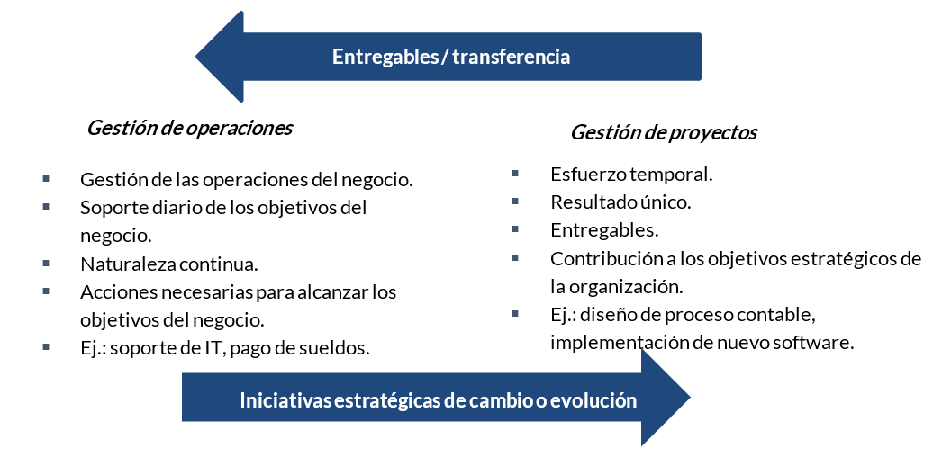
Nota. Representación gráfica del ciclo de relaciones entre la gestión de proyectos y la gestión de operaciones.

Aunque hablemos de proyectos similares –construir casas, diseñar sitios web, investigar medicamentos–, ninguno es exactamente igual al otro. El contexto cambia (no es lo mismo levantar una casa en Ushuaia que en Concepción del Uruguay), los equipos también (cada grupo aporta dinámicas distintas) y la madurez organizacional varía (algunas instituciones ofrecen más experiencia, recursos y autonomía que otras). Esta combinación hace que cada proyecto sea irrepetible.
De hecho, los proyectos han sido motores de innovación y progreso desde el origen mismo de la humanidad; las primeras herramientas para cazar, las pirámides aztecas y la invención de la imprenta son ejemplos de ello. Todos implicaron un esfuerzo coordinado durante un período de tiempo para producir un resultado único. Actualmente, se encuentran en todos los sectores: en gobiernos, empresas y organizaciones sociales, en industrias como la automotriz, en la tecnología, la educación o la medicina, y en escalas que van desde lo individual (una tesis, un emprendimiento) hasta lo global (un estudio internacional sobre especies en peligro).
Los proyectos pueden dar lugar a resultados tangibles, como un puente o un edificio, o intangibles, como un programa de alfabetización o una aplicación móvil. Lo que esperamos siempre es que dichos resultados generen valor y perduren más allá del cierre del proyecto. Por este motivo, hoy más que nunca, las organizaciones reconocen su rol estratégico en un entorno global competitivo y cambiante.
Este protagonismo no se limita al mundo laboral. Nuestra vida personal, académica y comunitaria también está atravesada por proyectos: desde organizar un viaje, diseñar una aplicación o implementar un plan de desarrollo urbano.

Reflexiona
¿Cuál fue el último proyecto personal o profesional en el que participaste y qué lo distinguió de tus actividades cotidianas?

1.2. La generación de valor: proyectos y estrategia organizacional
Cada proyecto nace con un propósito: generar un beneficio concreto que justifique el tiempo, el esfuerzo y la inversión de la organización.
El PMBOK® (Project Management Institute, 2021) señala que el valor puede entenderse como la cualidad, importancia o utilidad de algo, y que distintos grupos lo perciben de manera diferente. Es decir, el concepto de valor no es único ni universal.

- Para una empresa puede ser rentabilidad, cuota de mercado o reputación.
- Para un gobierno puede ser inclusión social, infraestructura o estabilidad económica.
- Para una ONG puede ser impacto comunitario, conciencia ambiental o fortalecimiento ciudadano.

Lo importante es que el valor nunca se genera en abstracto: se construye a través de proyectos.

Pensemos un ejemplo: una universidad define como estrategia posicionarse como líder en innovación educativa. ¿Qué acciones concretas emprenderá para alcanzar ese objetivo? Tal vez un proyecto de creación de aulas híbridas, otro de rediseño curricular con metodologías activas y otro de alianzas con empresas tecnológicas. Cada uno de esos proyectos impulsa la estrategia hasta materializarla.
Este ejemplo muestra que los proyectos no son piezas sueltas: cada uno cumple un rol específico en la generación de valor.
Lo mismo ocurre en otros sectores:

- Sector privado: cuando Toyota lanzó su estrategia de movilidad sostenible, no se limitó a un discurso, sino que inició proyectos concretos de desarrollo de autos híbridos y eléctricos, infraestructura de carga y acuerdos con gobiernos locales.

- Sector público: el Gobierno de Estonia planteó hace años una estrategia de digitalización total del Estado. Para llevarla a cabo, impulsó proyectos de identidad digital, servicios públicos online y votación electrónica, que hoy lo posicionan como un referente global.

- Sector social: Médicos Sin Fronteras redefine su estrategia en cada emergencia humanitaria. Esa estrategia se traduce en acción a través de proyectos como hospitales móviles, programas de vacunación masiva o despliegue de equipos quirúrgicos en zonas de conflicto.

Reflexión
¿Qué proyectos podrías identificar como generadores de valor en tu organización? ¿Qué tipo de valor aportan y a quiénes?

La generación de valor se conecta de manera directa con la estrategia organizacional. Una organización traza su estrategia para guiar las acciones hacia su misión y visión, transformando la inspiración en resultados concretos. Cuando un proyecto está bien alineado con la estrategia, contribuye a materializar los objetivos institucionales y se convierte en una auténtica fuente de valor.
De este modo, los proyectos deben concebirse no solo como actividades aisladas, sino como piezas que generan valor al integrarse en un marco estratégico más amplio.

Figura 2. Ejemplos de proyectos como generadores de valor

Nota. Composición visual que ilustra cómo los proyectos pueden materializar valor.

Más allá de los límites de la organización, los proyectos también pueden impactar en la comunidad: un sistema digital que mejora la experiencia de los clientes, una obra pública que transforma la calidad de vida urbana o un programa cultural que fortalece la identidad regional.
En síntesis, los proyectos son el vehículo mediante el cual las organizaciones convierten la estrategia en resultados y logran entregar valor a los distintos interesados. Mantener la brújula estratégica asegura que los recursos invertidos no se limiten a producir entregables, sino que se traduzcan en impactos significativos.
En definitiva, cada proyecto representa un eslabón en la cadena de creación de valor. La estrategia marca el “para qué” y los proyectos trazan el “cómo”. Cuando ambos se integran de forma coherente, el impacto es real y sostenible.
Más adelante, en el módulo 3, profundizaremos en cómo las organizaciones aseguran que sus proyectos estén efectivamente en sintonía con la estrategia. Por ahora, quedémonos con esta idea clave: cada proyecto tiene sentido en la medida en que contribuye a generar valor real.

1.3. Sistema para la entrega de valor y entorno del proyecto
Tras analizar la relación entre proyectos, estrategia y valor, es necesario ampliar la mirada hacia el sistema en el que se insertan los proyectos y los diversos factores del entorno que condicionan su desarrollo.
Cada proyecto está inmerso en un entramado organizacional, sectorial y social en el que interactúan múltiples elementos: la estrategia institucional, las operaciones cotidianas, los recursos disponibles, las personas y sus competencias, la estructura de gobernanza, las regulaciones vigentes, la cultura organizacional e, incluso, factores sociales, económicos y ambientales. Reconocer estas interdependencias resulta fundamental para quienes aspiran a dirigir proyectos de manera efectiva y sostenible.
El PMBOK® (Project Management Institute, 2021) introduce aquí una noción clave: las organizaciones existen para generar valor y los proyectos constituyen uno de los mecanismos principales para lograrlo. Sin embargo, los proyectos no operan de manera independiente, sino que forman parte de lo que se denomina un sistema para la entrega de valor (system for value delivery).
Este concepto remite a la existencia de una red integrada de procesos, estructuras y relaciones que permite transformar la visión y la misión de una organización en resultados tangibles que benefician a sus grupos de interés. En otras palabras, los proyectos constituyen un engranaje dentro de un sistema mayor, cuya eficacia depende de la interacción armónica entre estrategia, operaciones y entorno.

Reflexión
En tu organización, ¿qué elementos, además de los proyectos, influyen en la manera en que se crea valor? ¿Cómo se conectan entre sí los proyectos, las operaciones y la estrategia?

Veamos algunos casos que ilustran este concepto:

Caso 1. La ciudad que quería ser verde
Una municipalidad de tamaño medio en Europa fijó como objetivo reducir su huella de carbono en un 40 % en diez años. Para lograrlo, no bastaba con un solo proyecto: se diseñó un programa de movilidad sostenible que incluía bicisendas, buses eléctricos y el fomento del teletrabajo.
Si lo miramos únicamente como un proyecto de infraestructura, podría parecer una cuestión técnica relacionada con la contratación de proveedores y la construcción. Pero, en realidad, el proyecto se insertaba en un sistema mucho más amplio:

- Políticas nacionales de transporte que regulaban el tipo de vehículos y su financiamiento.
- Fondos europeos para proyectos climáticos, que condicionaban la viabilidad económica.
- La presión de colectivos ciudadanos ambientalistas, que exigían medidas rápidas y visibles.
- La necesidad de coordinar con empresas privadas de transporte y de generar incentivos para que los ciudadanos adoptaran nuevos hábitos.

El éxito no residió solo en “hacer ciclovías”, sino en articular todo ese ecosistema. La municipalidad creó mesas de trabajo con ONG y empresas, diseñó campañas educativas para promover la movilidad activa y estableció indicadores ambientales para medir el progreso.
El resultado fue un sistema de valor visible y sostenible: reducción del tráfico, mejora de la calidad del aire, aceptación ciudadana y, sobre todo, un cambio cultural hacia modos de transporte más limpios.

Caso 2. Una ONG y la nutrición infantil
Una ONG en África subsahariana lanzó un proyecto de comedores escolares con el objetivo de mejorar la nutrición y la asistencia a clases de niños en comunidades vulnerables.
A primera vista, parecía un proyecto de infraestructura: construir cocinas, capacitar al personal y establecer acuerdos con proveedores locales. Sin embargo, el verdadero valor surgió al conectarse con un entramado más amplio:

- Políticas nacionales de seguridad alimentaria, que otorgaban un marco legal y legitimidad al proyecto.
- Alianzas con organismos internacionales, que aseguraban financiamiento estable y asistencia técnica.
- Campañas comunitarias de educación alimentaria, que sensibilizaron a las familias y multiplicaron el impacto.
- Vínculos con agricultores locales, que fortalecieron la economía rural y generaron empleo.

La clave fue comprender que la alimentación escolar no constituía solo un tema logístico, sino un sistema social y económico. Su impacto se extendió más allá de la comida diaria: aumentó la asistencia y permanencia escolar, redujo el abandono, mejoró el rendimiento académico y consolidó una red de abastecimiento local más resiliente.
En aislamiento, el proyecto podría haberse interpretado únicamente como “dar almuerzo”; sin embargo, insertado en su sistema, se transformó en un mecanismo de desarrollo comunitario y educativo de largo plazo.

Caso 3. Innovación tecnológica en la industria petroquímica
Una empresa petroquímica en Medio Oriente decidió lanzar un proyecto de digitalización de sus plantas de producción, con el objetivo de mejorar la seguridad, reducir costos y cumplir estándares ambientales más estrictos.
El proyecto incluía la instalación de sensores IoT para monitorear en tiempo real emisiones, consumos de energía y condiciones de seguridad. Hasta aquí, podría parecer un proyecto puramente tecnológico.
No obstante, al analizarlo dentro del sistema para la entrega de valor, surgieron múltiples conexiones:

- Regulatorias: el cumplimiento de normativas ambientales internacionales (ISO 14001, acuerdos de reducción de emisiones).
- Económicas: la necesidad de mantener competitividad en un mercado global en transición hacia energías más limpias.
- Sociales: la presión de comunidades locales preocupadas por los impactos ambientales.
- Estratégicas: la alineación con la visión corporativa de diversificar hacia energías renovables en los próximos quince años.

Gracias a esta perspectiva sistémica, el proyecto no solo instaló sensores, sino que también desarrolló capacidades internas en analítica de datos, fortaleció la relación con autoridades ambientales y generó aprendizajes que luego se replicaron en otras plantas de la compañía.
En el sector privado, los proyectos no deben concebirse únicamente como generadores de utilidades inmediatas. Cuando se integran en un sistema más amplio, su verdadero valor aparece en la sostenibilidad, reputación y competitividad a largo plazo.

¿Notás la diferencia? El proyecto constituye una pieza dentro de un sistema mayor y ese sistema es el que finalmente asegura la entrega de valor.
Además del sistema organizacional, cada proyecto está rodeado por un entorno. Este puede habilitar o limitar lo que se puede lograr. El PMBOK® lo describe como un conjunto de factores internos y externos.

- Internos: cultura, estructura organizacional, estilo de liderazgo, disponibilidad de recursos, madurez en gestión de proyectos y sistemas de información.
- Externos: economía, política, legislación, tendencias tecnológicas, cambios sociales, clima y medioambiente.

Figura 3. Proyecto, organización y entorno externo

Entorno externo

Organización

Proyecto
Nota. Representación gráfica que demuestra la relación entre proyectos, la organización y su entorno.

Un ejemplo clásico: durante la pandemia de 2020, muchos proyectos educativos tuvieron que migrar a entornos virtuales. El entorno externo (la emergencia sanitaria) condicionó radicalmente la ejecución de proyectos en todo el mundo. Sin comprender ese contexto, cualquier plan habría resultado inviable.
Como futuros especialistas en gestión de proyectos, no basta con dominar cronogramas y presupuestos. Necesitamos pensar sistémicamente y considerar que el proyecto está inmerso en un entramado de relaciones, dependencias y contextos.
En definitiva, gestionar proyectos no consiste solo en administrar tareas; implica entender y navegar el sistema y el entorno en el que se insertan. Esa es la diferencia entre cumplir un cronograma y lograr un impacto sostenible.

Te invito a leer
Para profundizar en esta idea, te invito a leer el capítulo 2 del PMBOK® (Project Management Institute, 2021), “El estándar para la dirección de proyectos: Un sistema para la entrega de valor”. Allí encontrarás una visión estructurada de cómo los proyectos encajan en este sistema más amplio.

1.4. Proyectos, programas y portafolios
Hasta aquí, hemos puesto el foco en los proyectos como motores de cambio. Sin embargo, en la práctica, las organizaciones no gestionan proyectos en soledad, sino dentro de un entramado más amplio. Algunos se integran en programas para potenciar beneficios comunes, y todos juntos conforman portafolios que reflejan las prioridades estratégicas.
Repasemos estos conceptos.
Un proyecto es un esfuerzo temporal emprendido para crear un producto, servicio o resultado único. Tiene un inicio y un fin definidos, así como un conjunto de entregables que deben cumplirse dentro de restricciones de alcance, tiempo, costo y calidad.

Ejemplo: una universidad desarrolla un nuevo curso online de posgrado.
Se trata de un proyecto porque tiene un inicio (diseño del plan de estudios, contratación de profesores), un desarrollo (producción de contenidos, pruebas piloto) y un fin claro (el curso queda disponible en la plataforma). El éxito se mide según la calidad de los materiales, la puntualidad del lanzamiento y la satisfacción de estudiantes y docentes.

Un programa es una agrupación temporal de proyectos relacionados que se gestionan de manera coordinada con el fin de obtener beneficios que no se lograrían si cada proyecto se ejecutara de forma aislada. Los programas permiten generar sinergias, optimizar recursos y alcanzar objetivos de negocio más amplios.

Ejemplo: la misma universidad lanza un programa de educación digital, que integra distintos proyectos:
- El diseño de cursos online de posgrado (proyecto 1).
- La creación de un campus virtual en una nueva plataforma (proyecto 2).
- La capacitación docente en pedagogía digital (proyecto 3).

Cada proyecto aporta un entregable distinto, pero el beneficio conjunto radica en fortalecer la capacidad institucional para ofrecer educación digital de calidad.

Otros ejemplos prácticos de programas

Figura 4. Programa de repavimentación de rutas
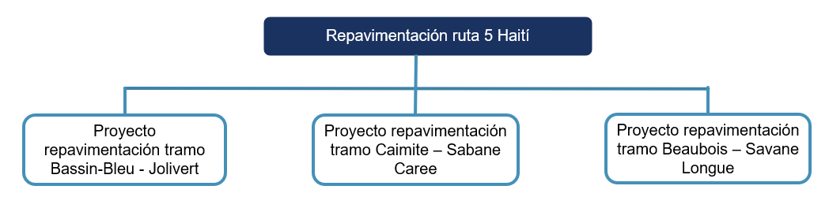
Nota. Representación gráfica que muestra un programa formado por tres proyectos de repavimentación de distintos tramos de la ruta 5 en Haití.

Figura 5. Programa de renovación de plazas
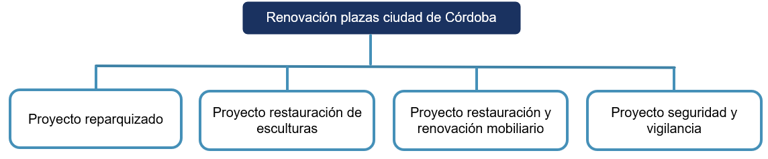
Nota. Representación gráfica que muestra un programa integrado por cuatro proyectos en plazas de Córdoba.

Un portafolio es el conjunto de proyectos, programas y operaciones, no necesariamente relacionados, que se gestionan de manera centralizada para asegurar que las inversiones estén alineadas con los objetivos estratégicos de la organización. Mientras que un programa busca beneficios específicos, un portafolio tiene como objetivo maximizar el valor global de las inversiones.
La gestión de un portafolio mejora la calidad de las decisiones y el control de los riesgos según la información centralizada sobre el rendimiento de los programas y proyectos, a la vez que facilita la implementación de prácticas y procesos comunes de gestión.

Ejemplo: en esa misma universidad, el portafolio institucional de innovación académica puede incluir:
- El programa de educación digital (ya descrito).
- Un programa de internacionalización (que agrupa proyectos de convenios con universidades extranjeras, movilidad estudiantil y doble titulación).
- Proyectos independientes, como el rediseño del campus físico o la implementación de un nuevo sistema administrativo.

Otros ejemplos prácticos de portafolios

Figura 6. Portafolio de IT de una compañía

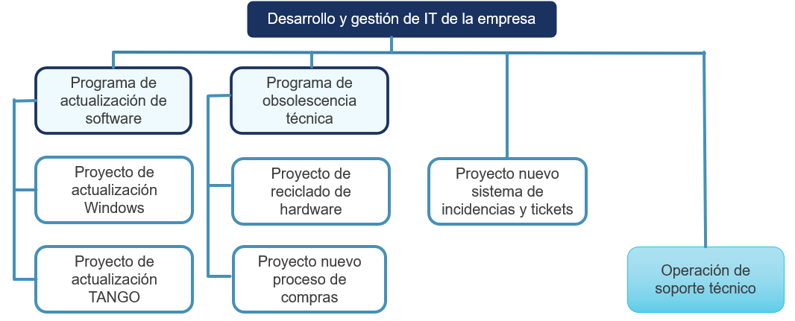
Nota. Representación gráfica que muestra un portafolio de IT compuesto por programas, proyectos y operaciones.

Figura 7. Portafolio del desarrollo de educación en un país

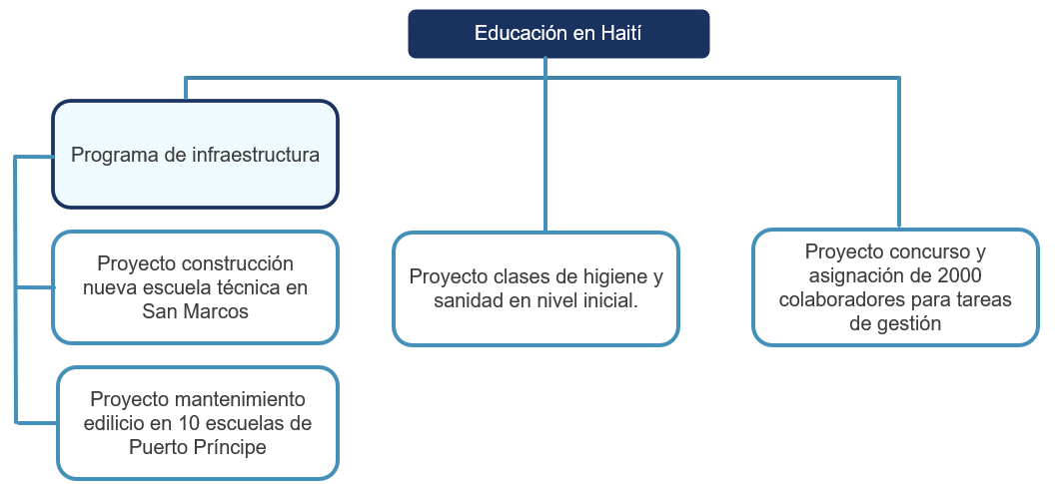
Nota. Representación gráfica que muestra un portafolio de educación en Haití compuesto por programas y proyectos.

Reflexiona
En tu experiencia, ¿has visto proyectos que se gestionaron de forma aislada y perdieron impacto por no estar conectados a un programa o portafolio? ¿Qué diferencias prácticas encontrás entre liderar un proyecto y coordinar un programa?

Figura 1. Diferencias entre proyecto, programa y portafolio

Nivel | Propósito principal | Alcance | Criterios de éxito
Proyecto | Crear un producto, servicio o resultado único | Un conjunto específico de entregables | Cumplimiento de plazos, presupuesto, calidad y satisfacción de interesados
Programa | Generar beneficios y capacidades que superan los de proyectos individuales | Agrupa proyectos relacionados | Grado en que se alcanzan los beneficios y objetivos de negocio
Portafolio | Alinear proyectos y programas con la estrategia organizacional | Conjunto de proyectos y programas, relacionados o no | Maximización del valor global y coherencia con prioridades estratégicas

Gestionar proyectos, programas y portafolios no es solo una cuestión de jerarquía: es una cuestión de coherencia estratégica.
- Los proyectos son los ladrillos.
- Los programas son las paredes que agrupan ladrillos para alcanzar un objetivo común.
- Los portafolios son la arquitectura completa, que asegura que cada pared se ubique en el lugar correcto para sostener la misión de la organización.

Conclusión
En este recorrido, observamos cómo los proyectos se diferencian de las operaciones y por qué son esenciales para impulsar cambios concretos. Identificamos que cada proyecto constituye un esfuerzo único y temporal que crea valor y que solo adquiere pleno sentido cuando se conecta con los objetivos estratégicos de la organización.
También aprendimos que ese valor no se construye de manera aislada: los programas permiten articular proyectos relacionados para alcanzar beneficios compartidos y los portafolios ofrecen una visión integral que asegura la alineación de todos esos esfuerzos con las prioridades institucionales. Así, pasamos de mirar tareas y entregables puntuales a comprender la lógica que otorga coherencia a múltiples iniciativas.
En síntesis, este módulo nos proporcionó una comprensión más amplia: los proyectos no son islas, sino piezas que adquieren sentido al insertarse en un entramado de operaciones, estrategias, programas y portafolios. Lo que nos llevamos es la noción de coherencia: gestionar proyectos implica reconocer cómo cada iniciativa aporta al conjunto y cómo ese conjunto construye valor sostenible.

Referencias

Project Management Institute (2021). El estándar para la dirección de proyectos y Guía de los fundamentos para la dirección de proyectos (7ª ed.).

El Project Management Body of Knowledge (la Guía de los fundamentos para la dirección de proyectos, en español) es un libro en el que se presentan estándares, pautas y normas para la gestión de proyectos.

